LATINICA – UČIMO SLOVA: I, O
I
I i Prepiši reč: IGLA _______________
IGRAČKE IRVAS INDIJANAC 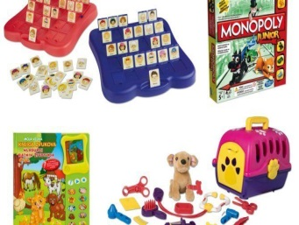 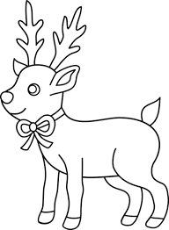
___________________ ________________ _______________
O
O o Prepiši reč: OBLAK ___________________
OKO OLOVKA OGLEDALO
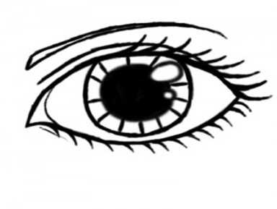
_________ ________ _________
- Napiši dve reči koje počinju na slovo I: _________________________________ .

- Napiši dve reči koje počinju na slovo O: ________________________________ .

